无良婚介 还我血汗钱

**前方高能 预警！**

花 **3到5分钟** 看完以下内容，让你少花 **数万冤枉钱** ！

1. 问清 **服务费用**，想清楚是不是真的 **值得** ！？或者真的有 **必要** ！？
2. 看清楚服务合同的内容，是否有 **霸王条款** ！
3. **千万** 不要 **先付钱后签合同** ! 先签合同再付钱才有保障，才是对自己负责！而且 **不要急着付钱**，要认真阅读合同的每一项 。你的核心利益是，**服务期多长**，**交多少钱**，服务期内她们**至少保证让你见多少个异性**（对象），对异性的要求尽量要高一点，详细一点，至少要不能低于你心中的预期。不管合同里怎么写，始终无法摆脱她们 **霸王条款** 的本质。
4. 没付钱时，你是 **上帝** ！付完钱了，她是 **上帝** ！翻脸比翻书还快 ！
5. 全他妈是 **套路**！**套路**！**套路**！保持清醒的头脑，不要 **被洗脑**！**被忽悠**！**被下套**！
6. **不信？**可以 **百度** 或者 **知乎** 搜索一下 “**世纪佳缘 红娘 黑幕**”，或“**世纪佳缘 维权**”。 当初我就是 **什么都没搜**，以为 **只是过来看一下**，结果 **一心软** 就 **付了款** ，其实 **我付款后没多久就后悔了**，当晚回去百度了一下，更加坚定了 **我要退款** 的想法。
7. 我是 **前车之鉴**！我不接受服务！我要 **全额退款！立刻！马上！**我愿意把 **我的惨痛经历** 分享给你们！让你们不再 **上当受骗**，**误入歧途**！

更多信息请扫描下面的二维码：（你可以在谈签约的时候找个空挡时间打开来看看）

 

以下是我的合同与服务费收据证明（涉及个人信息的部分已打码）：

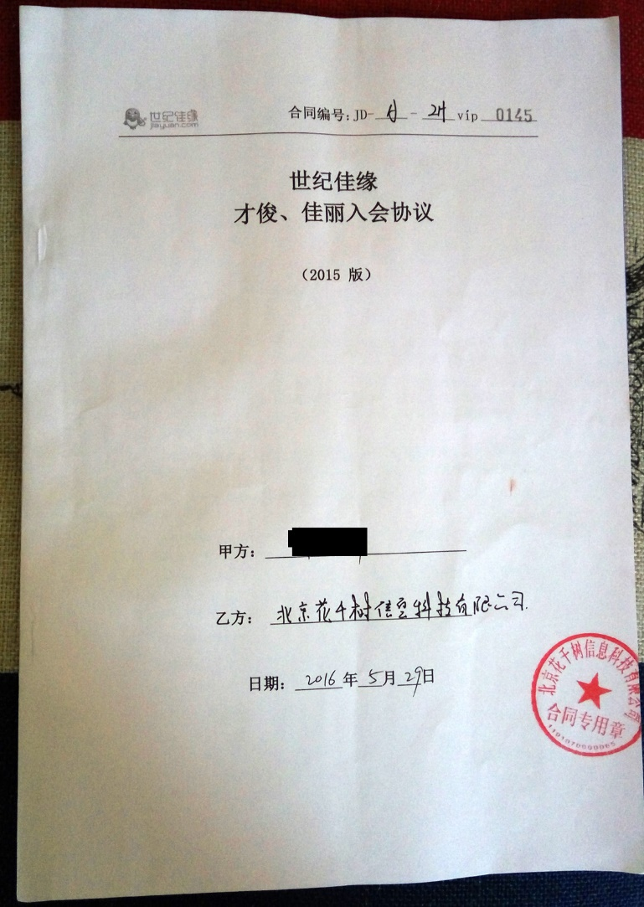 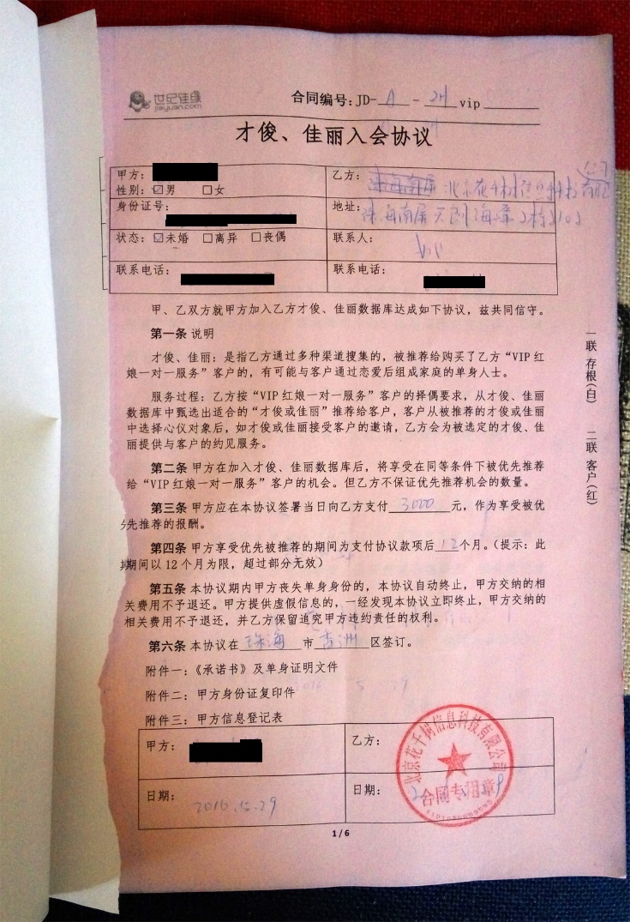

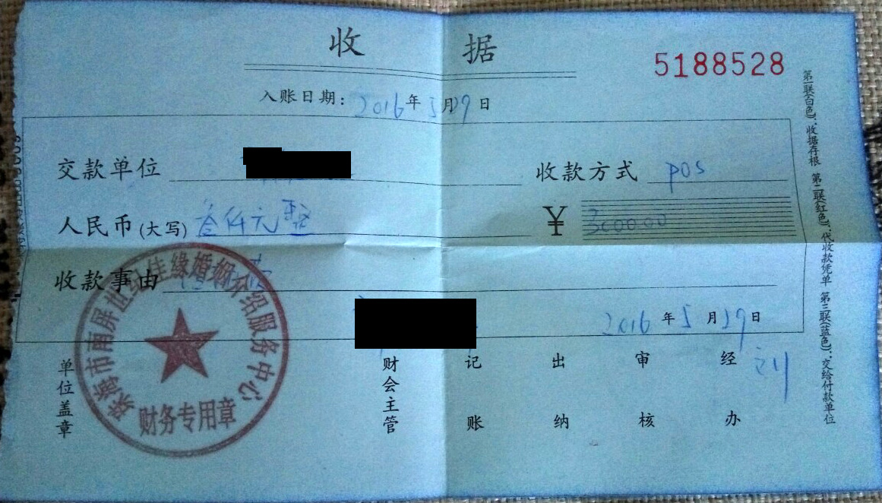

由于我的条件不是很优越，没房没车，所以我签的是才俊佳丽人才库的合同，另一种服务类型是VIP红娘一对一服务，这个要比我的服务要贵很多，价格也是乱定的。她们会拿一个所谓的价目表给你看，但是实际上每个人的收费标准都是不一样的。她们会先了解你的收入和存款状况，然后制定不同的收费标准，也就是如果她们认为你钱多，有可能你就会交得越多。所谓的给你找条件更好的异性（对象），千万不要相信她们的鬼话，她们的收费真的是很贵的！非常离谱的！半年见6个人，交一万多，平均每个接近2千块，说一句难听点的话，就算在珠海找个小姐或牛郎，一晚上可能还要不了这么多钱，何况你只是来这里和别人聊天聊几个小时……，醒了没？！